务川民族中学2015-2016学年度第一学期半期考试
密

封

线
班级：_______________ 姓名：_______________ 考号：________________

高三化学
考试时间：60分钟；命题人：文跃
可能用到的相对原子质量：
H 1 C 12 N14 O 16 Na 23 Al 27 S 32 Cl 35.5 Fe 56 Cu 64
一、选择题(本题包括7小题，每小题6分，共42分)
1．下列离子方程式正确的是( )
A．钠与水反应：Na＋2H₂O===Na＋＋2OH－＋H₂↑
B．硫酸铝溶液中加入过量氨水：Al^{3＋}＋4OH－===AlO＋2H₂O
C．将氯气通入氯化亚铁溶液：2Fe^{2＋}＋Cl₂===2Fe^{3＋}＋2Cl－
D．金属铝溶于氢氧化钠溶液：Al＋2OH－===AlO＋H₂↑
2．下列各组物质相互混合反应后，最终有白色沉淀生成的是( )
①金属钠投入到FeCl₃溶液中
②过量NaOH溶液和明矾溶液混合
③少量Ca(OH)₂投入过量NaHCO₃溶液中
④向NaAlO₂溶液中滴入少量盐酸
⑤向饱和Na₂CO₃溶液中通入足量CO₂
A．①③④⑤ B．只有①④
C．只有②③ D．只有③④⑤
3．将Fe、Cu、Fe^{2＋}、Fe^{3＋}和Cu^{2＋}盛于同一容器中充分反应，若Fe有剩余，则容器中只能有( )
A．Cu、Fe^{3＋} B．Fe^{2＋}、Fe^{3＋}
C．Cu、Cu^{2＋}、Fe D．Cu、Fe^{2＋}、Fe
4、有机物分子式为C4H10O并能和Na反应放出气体的有机物有（不含立体结构）（ ）
A.3种 B.4种 C.5种 D.6种
5．欲将含有少量的FeCl₃的MgCl₂溶液提纯，最好加入下列物质中的（ ）
A.氨水 B.NaOH溶液
C.MgCO₃粉末 D.Fe（OH）₃粉末
6．科学的假设与猜想是科学探究的先导和价值所在。在下列假设或猜想引导下的探究肯定没有意义的是( )
A．探究SO₂和Na₂O₂反应可能有Na₂SO₄生成
B．探究NO和N₂O可能化合生成NO₂
C．探究NO₂可能被NaOH溶液完全吸收生成NaNO₂和NaNO₃
D．探究向滴有酚酞试液的NaOH溶液中通入Cl₂，酚酞红色褪去的原因是溶液的酸碱性改变还是HClO的漂白作用
7．有Al、CuO、Fe₂O₃组成的混合物共10.0 g，放入500 mL某浓度的盐酸溶液中，混合物完全溶解，当再加入250 mL 2.0 mol/L的NaOH溶液时，得到的沉淀最多。上述盐酸溶液的浓度为( )
A．0.5 mol/L B．1.0 mol/L
C．2.0 mol/L D．3.0 mol/L
二、非选择题(本题包括4小题，8题16分，9题14分，10题14分，11题14分，共58分)
8、按要求回答下列问题：
（1）写出次氯酸的电子式：
（2）用离子方程式表示碳酸钠溶液显碱性的原因：
（3）用离子方程式表示铝离子与偏铝酸根离子不能共存的原因：
（4）用化学方程式表示1摩尔二氧化氮放置一段时间后分子数小于1摩尔的原因：
（5）碳酸镁不易溶于水，却能溶于氢氧化钠溶液，用化学方程式表示：
（6）氯碱工业中，阳极的电极反应：
（7）铅蓄电池放电时，负极反应：
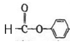
（8） 与氢氧化钠溶液共热的化学方程式：

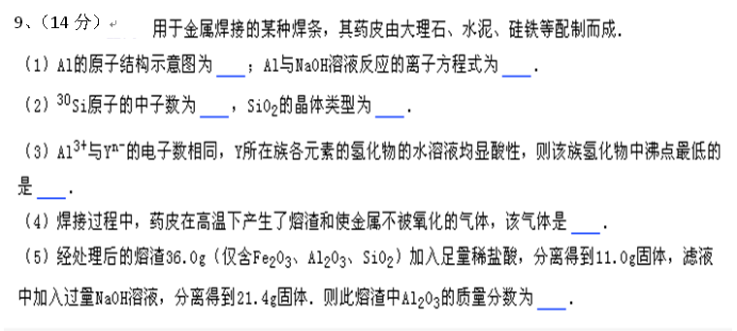
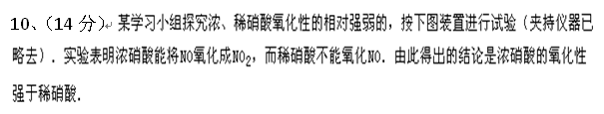
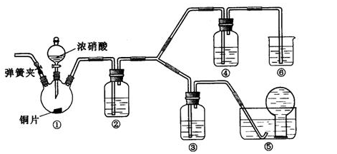
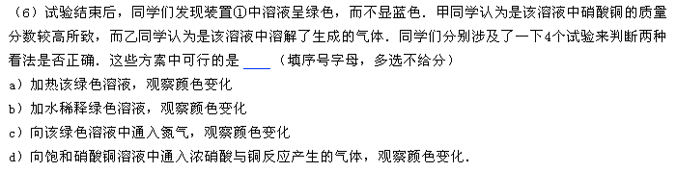
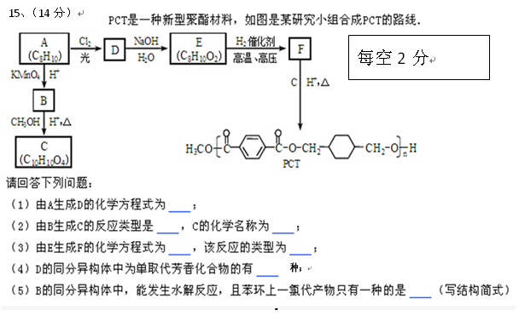

水

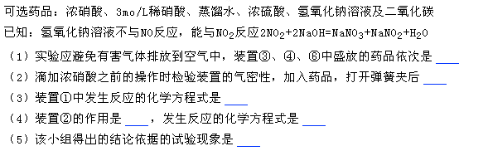

务川民族中学2015-2016学年度第一学期半期考试
高三化学答案
一、选择题(本题包括7小题，每小题6分，共42分)
1 | 2 | 3 | 4 | 5 | 6 | 7
C | D | D | B | C | B | B
二、非选择题(本题包括4小题，8题16分，9题14分，10题14分，11题14分，共58分)
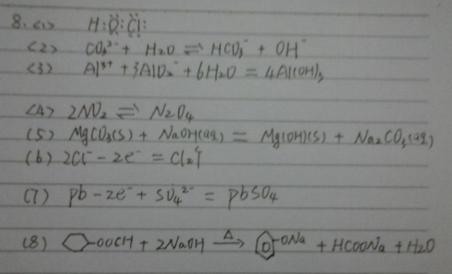

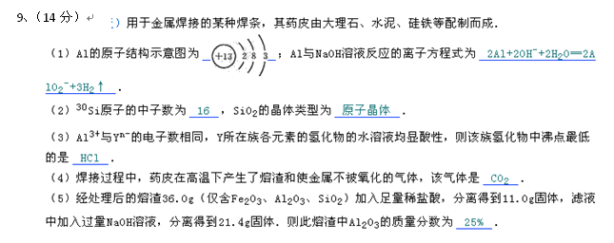

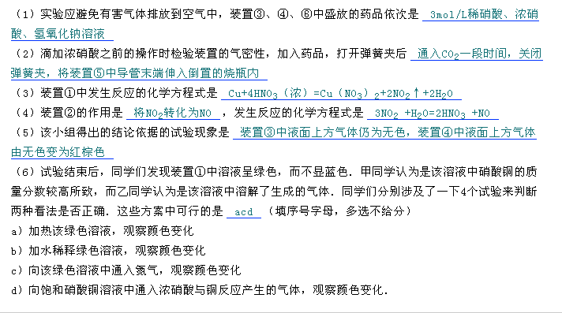
10、14分、每空2分
